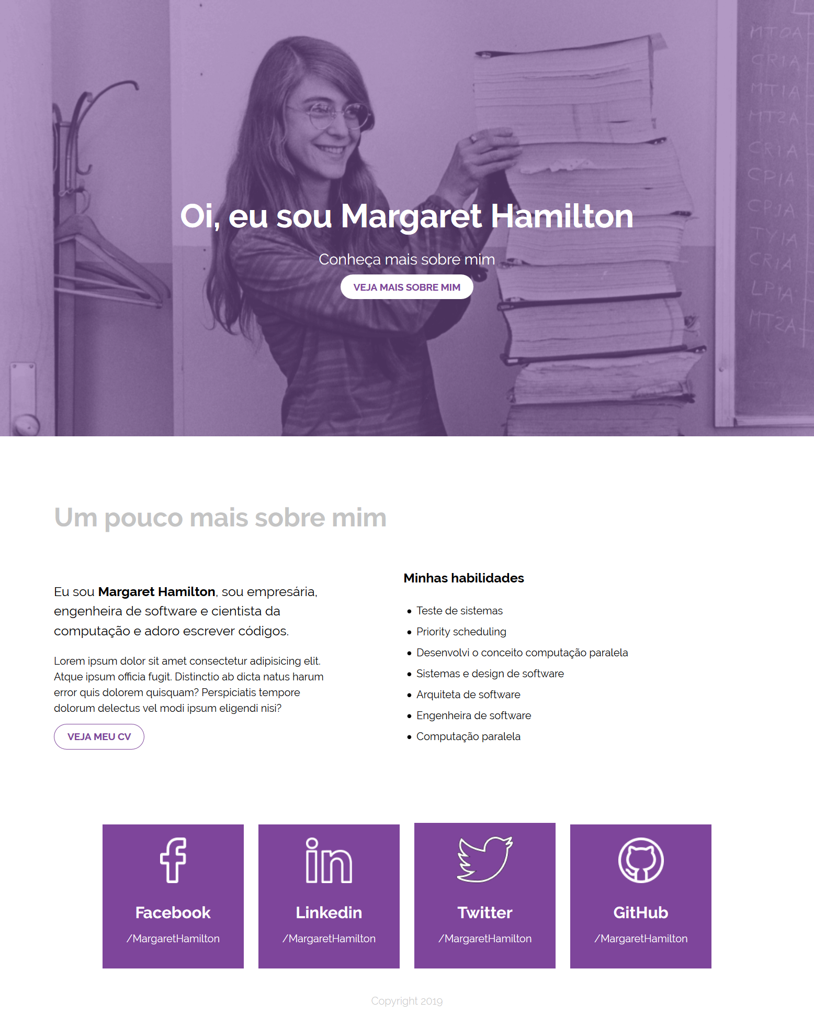 **Azul**

**a**

**Online - Reprograma**

**Projeto Final - preview**

**Conteúdo necessário para construção da página:**

**Sobre mim**

Uma **foto** bem grande sua ou que te represente. Tamanho recomendado 1440x694.

Tem que ter licença [Creative Commons](https://br.creativecommons.org/licencas/).

Dois pequenos textos sobre você:

* **Frase de impacto**: Frase de até duas linhas (mais ou menos 20 palavras) resumindo a sua essência.
* **Descrição**: Pequeno texto sobre você, com mais detalhes (mais ou menos 30 palavras).

**Curriculum vitae** em pdf ou .docx.

**Minhas Habilidades**

Pelo menos **6 atributos ou feitos/premiações** das quais você se orgulha (ou não). Por exemplo: tocar piano, entrar em discussões políticas no Whatsapp, cozinhar o melhor cookie de Goiânia etc.

**Redes sociais**

**4 links das suas redes sociais**, como, por exemplo, Facebook, Linkedin, Twitter, Github, Dribbble, Behance etc.